

**UNIVERSIDAD PRIVADA DE TACNA**

**FACULTAD DE INGENIERIA**

**Escuela Profesional de Ingeniería de Sistemas**

**Proyecto *Sistema Patio de Comidas Yoto’s***

Curso: *Programación III*

Docente: *Ing. Elard Ricardo RODRIGUEZ MARCA*

Integrantes:

**Puma Villa Bryan** **(2015052787)**

**Pomez Huanca Andre Miguel** **(2017059537)**

**Bedoya Hume Arthuro** **(2015052678)**

**Alferez Ponce Pedro** **(2020066317)**

**Tacna – Perú**

***2021***

|  |  |  |  |  |  |
| --- | --- | --- | --- | --- | --- |
| CONTROL DE VERSIONES | | | | | |
| Versión | Hecha por | Revisada por | Aprobada por | Fecha | Motivo |
| 1.0 | MPV | ELV | ARV | 10/10/2020 | Versión Original |

Sistema de Patio de Comidas Yoto’s

Documento de Arquitectura de Software

Versión *1.0*

|  |  |  |  |  |  |
| --- | --- | --- | --- | --- | --- |
| CONTROL DE VERSIONES | | | | | |
| Versión | Hecha por | Revisada por | Aprobada por | Fecha | Motivo |
| 1.0 | MPV | ELV | ARV | 10/10/2020 | Versión Original |

INDICE GENERAL

1. Introducción 4

1.1 Propósito 4

1.2 Alcance 4

1.3 Definición, siglas y abreviaturas 4

1.4 Referencias 4

1.5 Visión General 5

2. Representación Arquitectónica 5

2.1 Escenarios 5

2.2 Vista Lógica 6

2.3 Vista del Proceso 6

2.4 Vista del desarrollo 6

2.5 Vista Física 6

3. Objetivos y limitaciones arquitectónicas 7

3.1 Disponibilidad 7

3.2 Seguridad 7

3.3 Adaptabilidad 7

3.4 Rendimiento 7

4. Análisis de Requerimientos 8

4.1 Requerimientos funcionales 7

4.2 Requerimientos no funcionales 7

5. Vistas de Caso de Uso 9

6. Vista Lógica 17

6.1 Diagrama Contextual 17

7. Vista de Procesos 18

7.1 Diagrama de Proceso Actual 18

7.2 Diagrama de Proceso Propuesto 18

8. Vista de Despliegue 19

8.1 Diagrama de Contenedor 19

9. Vista de Implementación 20

9.1 Diagrama de Componentes 20

10. Vista de Datos 22

10.1 Diagrama Entidad Relación 22

11. Calidad 24

11.1 Escenario de Seguridad 25

11.2 Escenario de Usabilidad 26

11.3 Escenario de Adaptabilidad 27

11.4 Escenario de Disponibilidad 28

11.5 Otro Escenario 28

**1. Introducción**

**1.1 Propósito**

El documento tiene por finalidad, informar las características y vistas relacionadas al sistema de patio de comida utilizando un modelo de negocio arquitectónico que nos permitirá extender las funcionalidades y tendremos los modelos disponibles para la implementación del sistema dado.

**1.2 Alcance**

El documento se centrará en el desarrollo de la vista lógica. Se incluyen los aspectos fundamentales del resto de las vistas y se omiten aquellas que no se consideren pertinentes como ser el caso de la vista de procesos.

**1.3 Definición, siglas y abreviaturas**

* IGV: Es el impuesto que debes pagar cuando compras bienes muebles o cuando una empresa te presta sus servicios, tanto como persona natural o jurídica. El IGV se aplica sobre el monto acordado a pagar, lo que da como resultado el “monto total a pagar”, llamado también “precio de venta''.
* RUC: El Registro Único de Contribuyentes (RUC) es el padrón que contiene los datos de identificación de las actividades económicas y demás información relevante de las personas o empresas inscritos. El número RUC es único y consta de once dígitos y es de uso obligatorio en toda declaración o trámite que se realice ante la Sunat.
* DNI: Documento Nacional de Identidad
* Boleta: Es entendida como un documento tributario que se le concede al consumidor final; al ser este de acuerdo con la ley quien deberá pagar el IVA (Impuesto al Valor Agregado). Es por ello, que en una boleta no es de mayor importancia incorporar los datos del consumidor más que la información sobre la mercancía que se está comercializando.
* Carta: Documento que contiene una relación agrupada por afinidades de platos, bebidas, vinos o preparaciones que el establecimiento de restauración ofrece al público, y sus respectivos precios.
* Comanda: Vale de recorrido interno que permite conocer la petición del cliente y a qué cliente corresponden, qué punto de cocción desea, quién ha tomado la comanda (fecha), número de clientes que ocupan la mesa y si comen a la carta o menú.
* Comensal: Persona que come con otras en el mismo lugar, especialmente en la misma mesa.

**1.4 Referencias**

* Informe de Factibilidad del Proyecto
* Visión del Proyecto
* Informe SRS del Proyecto

**1.5 Visión General**

Ser una empresa prestigiosa y líder en el rubro de comida rápida reconocida por su servicio rápido que, además, la calidad de los productos sean lo mejor para sus clientes. Implementando en distintos sectores de la ciudad para que sea una marca reconocida, logrando ser una empresa innovadora, competitiva con el mercado y que pueda cumplir con todas las necesidades de nuestros clientes.

**2. Representación Arquitectónica**

**2.1 Escenarios**

**2.1.1 Diagrama Casos de Uso**

**Caso de Uso N°1: Registrar pedido**

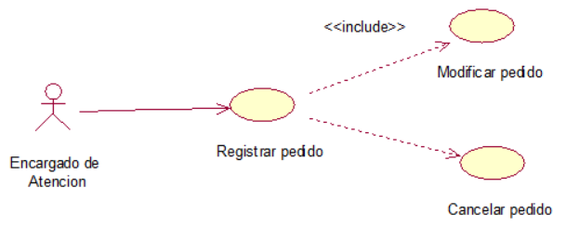

**Caso de Uso N°2: Emitir comprobando de pago**

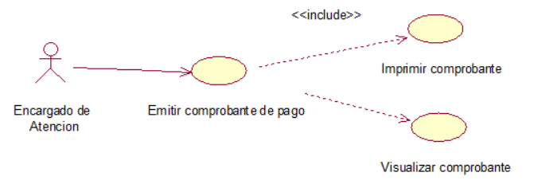

**Caso de Uso N°3: Registrar empleado**

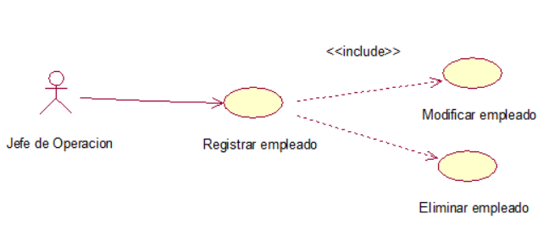

**Caso de Uso N°4: Emitir reporte de ventas**

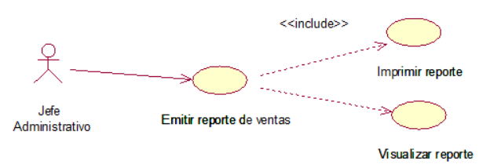

**2.2 Vista Lógica**

**2.2.1 Diagrama de Subsistemas (paquetes)**

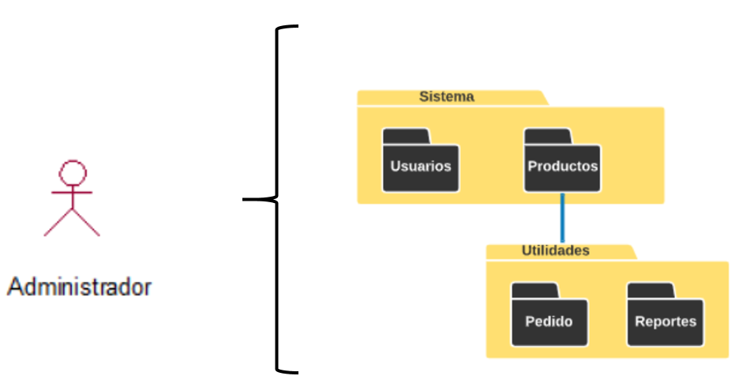

**2.2.2 Diagrama de Secuencia**

**Caso de Uso N°1: – Solicitar pedido**

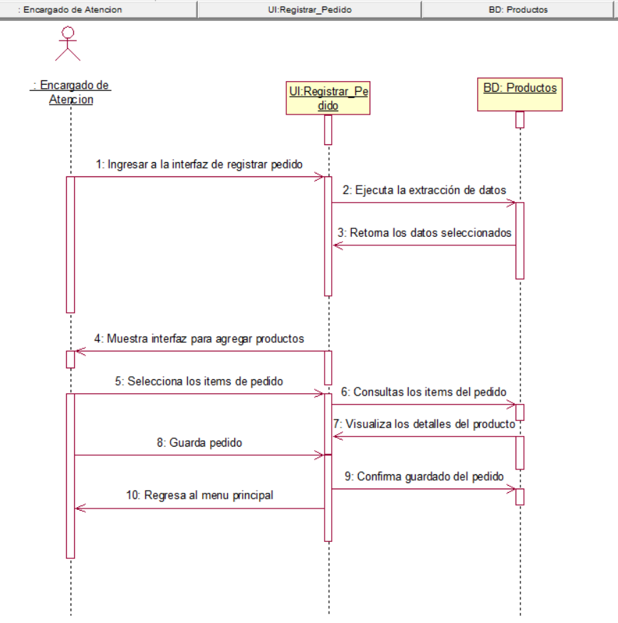

**Caso de Uso N°2: Emitir comprobante de pago**

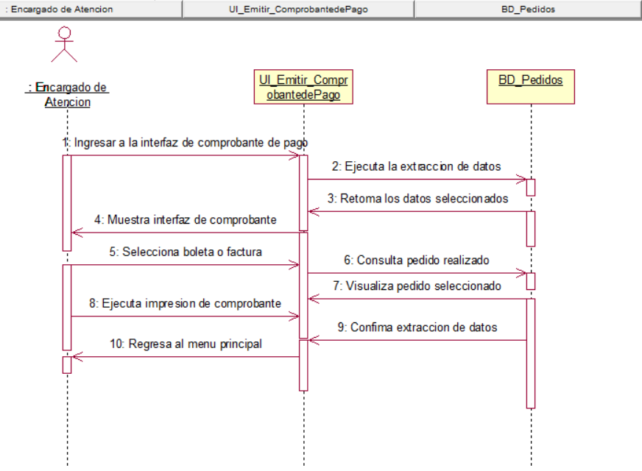

**Caso de Uso N°3: Registrar empleado**

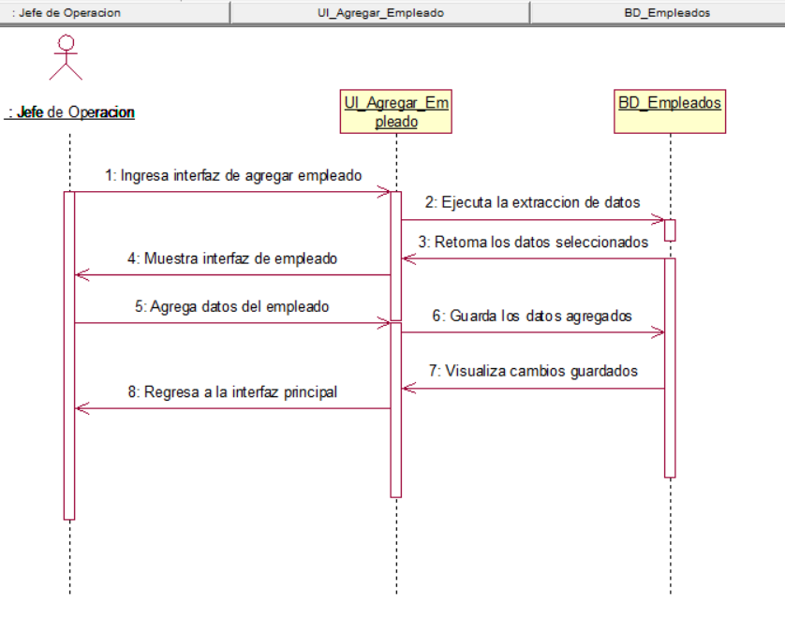

**Caso de Uso N°4: Emitir reporte de ventas**

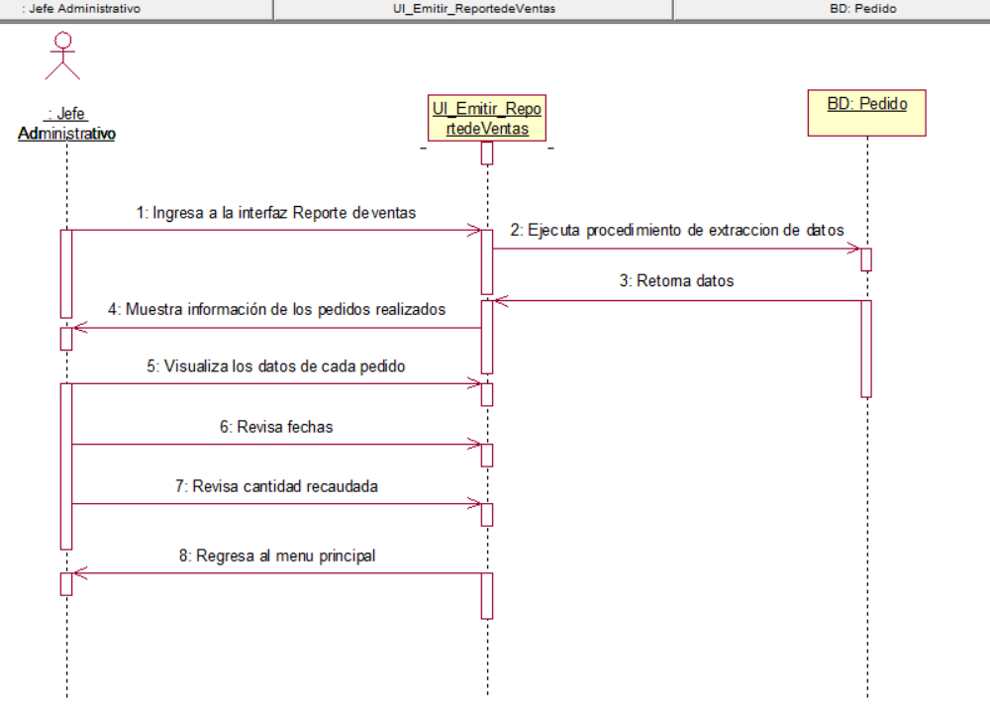

**2.2.5 Diagrama de Comunicación**

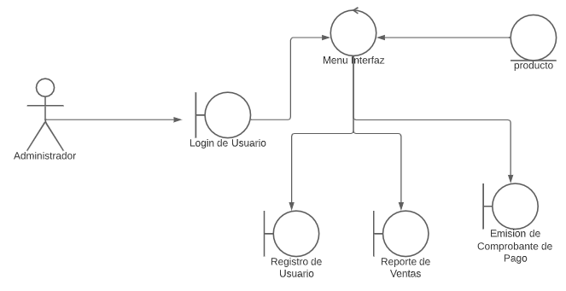

**2.2.6 Diagrama de Clases**

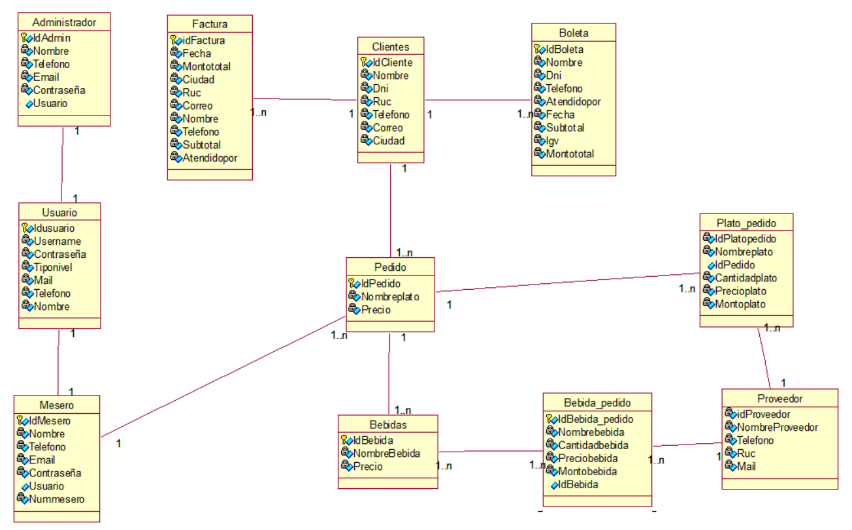

**2.3 Vista del Proceso**

**2.3.1 Rendimiento y Escalabilidad**

**Rendimiento**

* La base de datos: registrará todas las acciones que toma el sistema como: guardar, modificar, eliminar, actualizar, etc.
* Backup: Una copia de seguridad, respaldo, copia de respaldo o copia de reserva en ciencias de la información e informática es una copia de los datos originales que se realiza con el fin de disponer de un medio para recuperarlos en caso de su pérdida.

  

**Escalabilidad**

* Por el transcurro del tiempo, si hay pequeños errores estas se estarán corrigiendo para que el sistema sea más fiable y optimizable sin necesidad de aumentar los costos.

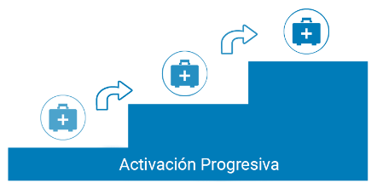 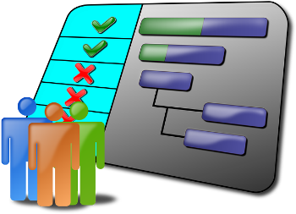

**2.3.2 Diagrama de Actividades**

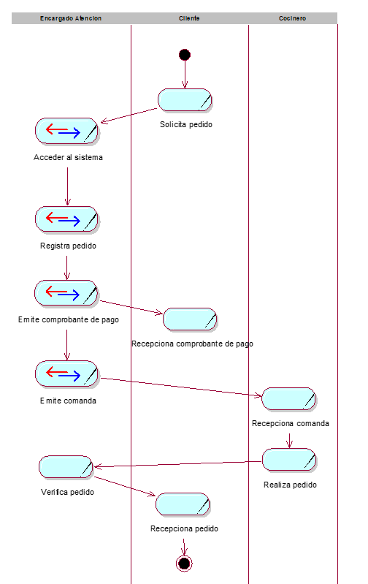

**2.4 Vista de Despliegue**

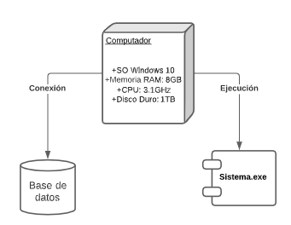

**2.5 Vista Física**

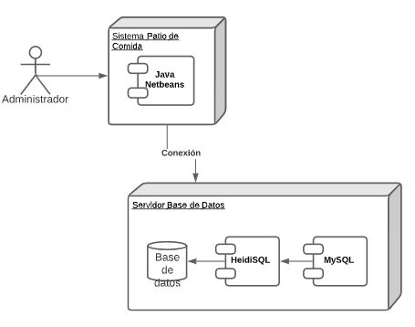

**3. Objetivos y limitaciones arquitectónicas**

**3.1 Disponibilidad**

**3.2 Seguridad**

**3.3 Adaptabilidad**

**3.4 Rendimiento**

**4. Análisis de Requerimientos**

**4.1 Requerimientos funcionales**

|  |  |  |  |  |
| --- | --- | --- | --- | --- |
| **ID** | **Nombre del Requisito** | **Descripción** | **Observación** | **Prioridad** |
| RF-1 | Validación de login al usuario | Los empleadores que accedan al sistema deben tener un nombre de usuario y contraseña. Para ello se deben registrar por el administrador del sistema. | Solo los administradores tendrán acceso a todos los privilegios del sistema. | Alta |
| RF-2 | Registrar pedido del cliente | El empleador solo solicitará el nombre del cliente para registrarse y hacer el llamado del pedido cuando esté listo. | El cliente solo pedirá las comidas que se visualizan en la carta. | Alta |
| RF-3 | Generar comprobante de pago | Una vez terminada la orden del cliente se emitirá un comprobante de pago ya sea boleta o factura. | Solo si el cliente desea el comprobante de pago. | Alta |
| RF-4 | Generar comanda | El empleador generará una comanda para que cliente espere a su orden dada | Se generará 2 comandas el otro será para el encargado de la comida | Alta |
| RF-5 | Reporte de ventas | Al cierre del establecimiento de comida se podrá visualizar las boletas emitidas de los pedidos realizados. | Estará dividido por fechas y se podrá ver el dinero recaudado, los pedidos, registro del cliente. | Alta |
| RF-6 | Mantenimiento de usuario | Se lleva un control sobre los usuarios ya sea el administrador, empleado y proveedor | Se puede modificar los datos del usuario mas no se puede eliminar. | Media |
| RF-7 | Registrar facturas de compras | Para poder llevar el control de egresos de la empresa se implementa esta opción para poder generar reportes de facturación de compras. | Se puede agregar facturas con el monto pagado y el proveedor que ya exista o bien se puede registrar nuevos | Alta |

**4.2 Requerimientos no funcionales**

|  |  |  |
| --- | --- | --- |
| **ID** | **Nombre del Requisito** | **Descripción** |
| RNF-1 | Disponibilidad | Estará disponible el sistema tanta apertura hasta el cierre del establecimiento de comida y solo el administrador tendrá acceso las 24 horas. |
| RNF-2 | Rendimiento | La base de datos es necesaria tanto para realizar consultas de las tablas realizadas. |
| RNF-3 | Usabilidad | El software debe tener una gráfica de fácil uso e intuitiva, además debe permitir la rapidez de la operación |
| RNF-4 | Fiabilidad | Buen funcionamiento del sistema según las necesidades que se requieren. |
| RNF-5 | Seguridad | Se tendrá en cuenta un backup de los datos para recuperar si hay algún incidente |
| RNF-6 | Escalabilidad | Por el transcurro del tiempo, si hay pequeños errores estas se estarán corrigiendo para que el sistema sea más fiable |

**5. Vistas de Caso de Uso**

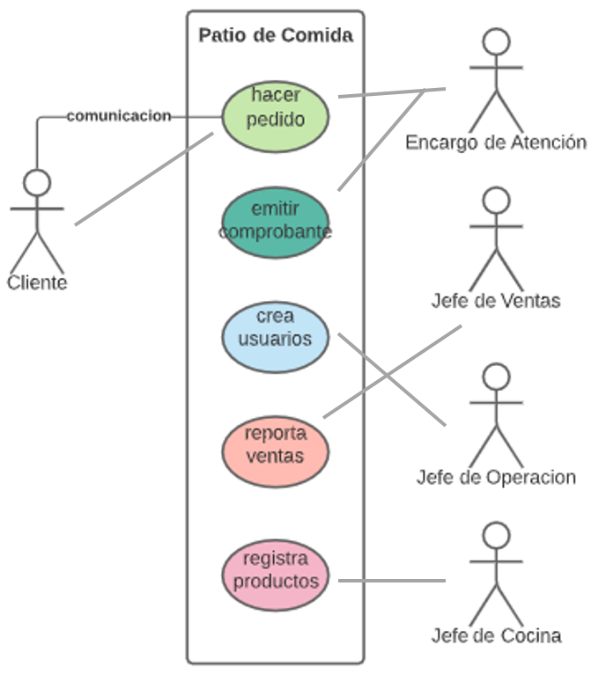

**6. Vista Lógica**

**6.1 Diagrama Contextual**

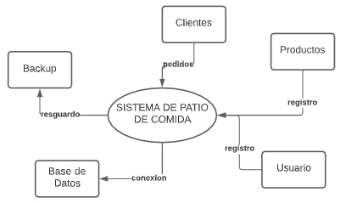

**7. Vista de Procesos**

**7.1 Diagrama de Proceso Actual**

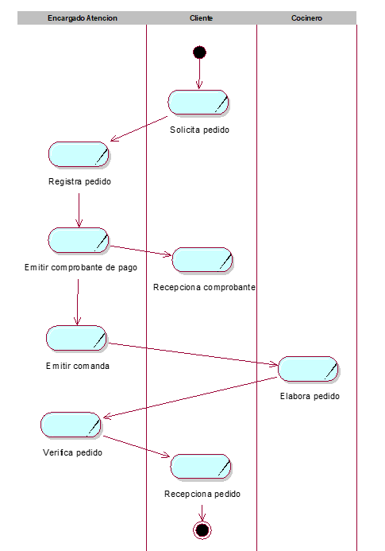

**7.2 Diagrama de Proceso Propuesto**



**8. Vista de Despliegue**

**8.1 Diagrama de Contenedor**

**9. Vista de Implementación**

**9.1 Diagrama de Componentes**

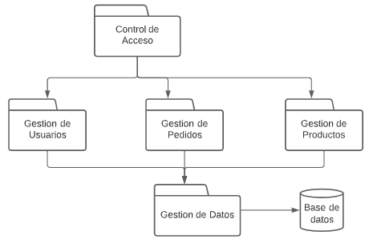

**10. Vista de Datos**

**10.1 Diagrama Entidad Relación**

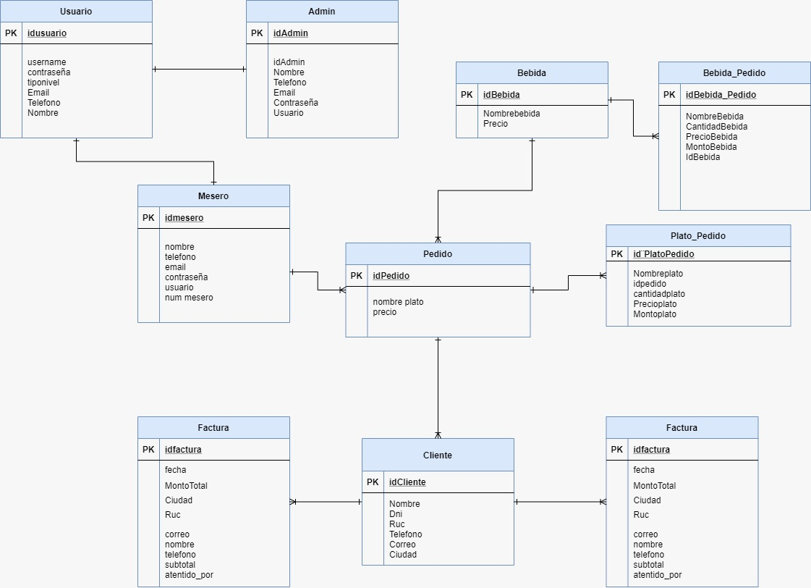

**11. Calidad**

**11.1 Escenario de Seguridad**

**11.2 Escenario de Usabilidad**

**11.3 Escenario de Adaptabilidad**

**11.4 Escenario de Disponibilidad**

**11.5 Otro Escenario**